UKE 39  2. trinn | Ukens læringsmål:  - Jeg vet at det er 8 planeter som beveger seg rundt solen  - Jeg kan skrive alle de små bokstavene i alfabetet  - Jeg vet hvorfor vi må stille i turrekke når vi går av og på bussen. | Kontaktinformasjon:    Storåsen: 53 03 52 10  Kollåsen: 53 03 52 09

 | Mandag 14.9  08.30-13-00 | Tirsdag 15.9  08.30 - 13.00 | Onsdag 16.9  08.30 - 13.00 | Torsdag 17.9  08.30 - 13.00 | Fredag 18.9  08.30 - 13.00
 | Norsk:  Felles lesestund på huset.  Gjennomgang av ukens bestillinger.  Lek og drama  Studentene underviser  Matematikk:  Pluss og minus  Vi hører hvordan Rampen har hatt det i helgen. | Engelsk:  Verdensrommet.  Tema: Verdensrommet  I forbindelse med temaet verdensrommet besøker vi biblioteket i Åsane. Vi spiser lunsj i kulturhuset.  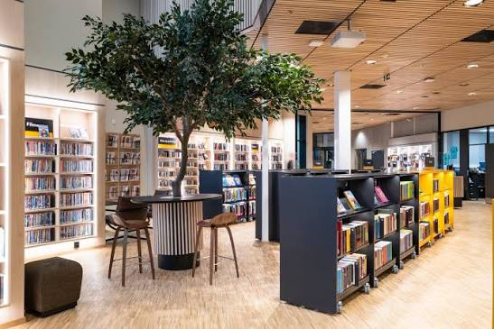 | Tema: Verdensrommet.  Et tverrfaglig opplegg som vi jobber med hele skoledagen. Det er studentene som underviser. Vibecke og veileder fra høyskolen er tilstede.   | Tema: Verdensrommet  Vi fortsetter med temaet knyttet til kunst og håndverk  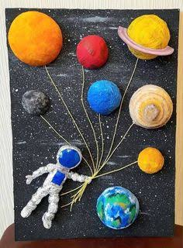  Minner om foreldremøte klokken 17.00-18.00. | Studentene planlegger og gjennomfører tur til VilVite.    Hvor skal Rampen i helgen?
Hjemme: | Se leksepermen. |  |  | Innlevering av lekseperm.

Informasjon

Denne uken skal vi jobbe med temaet Verdensrommet. Studentene skal planlegge og gjennomføre ulike undervisningsøkter. Lesebestilling denne uken er å lese om solsystemet. Øv til at du kan lese med bra flyt og at du forstår det du leser. Jobb litt med bestillingen mandag, tirsdag og onsdag. Det er også en bestilling i matematikk.

Minner om foreldremøte 24. september klokken 17.00-18.00. Håper på god oppslutning, vi gleder oss til å kunne fortelle om hverdagen på 2. trinn. Har du noe du ønsker vi skal ta opp, da sender du en melding i Vigilo.

Fredag er siste dag for studentene i denne perioden. De planlegger og gjennomfører tur til Vilvite i forbindelse med temaet verdensrommet.

Vi har en utfordring i klassen når det gjelder egnet tøy til å bruke ute. Vi sendte melding om dette på fredag. Fint om alle har tatt en prat angående dette hjemme. Vi har også tatt dette opp med elevene.

Da håper vi på en kjekk uke!

